**Manual de Instalación**

**Verónica Patricia González Matoma**

1. **Instalación de Anaconda**

Para la instalación es necesario tener conexión a internet y un equipo con sistema Windows.

1. Descarga la última versión de Anaconda en <https://www.anaconda.com/products/individual> .

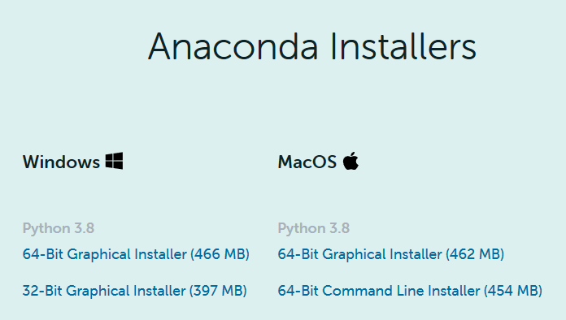

1. Ejecutar el archivo descargado y pulsar las siguientes opciones:

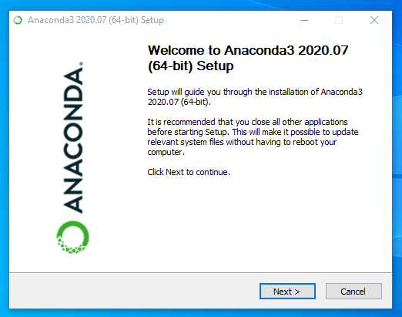



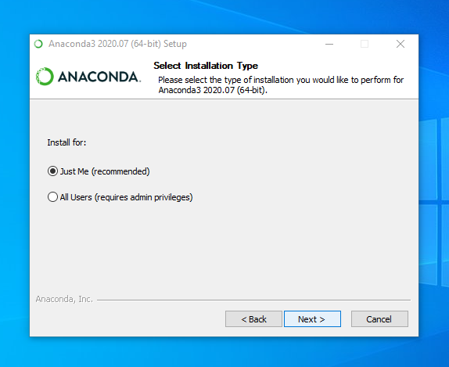

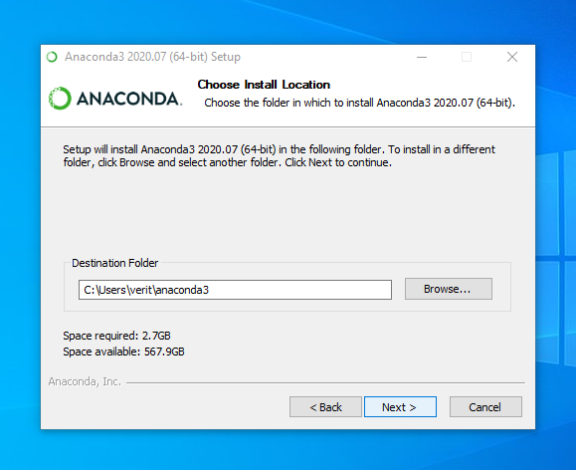

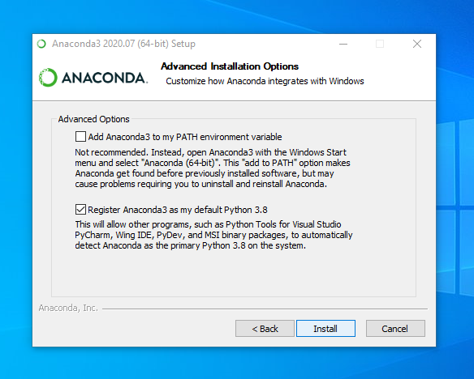

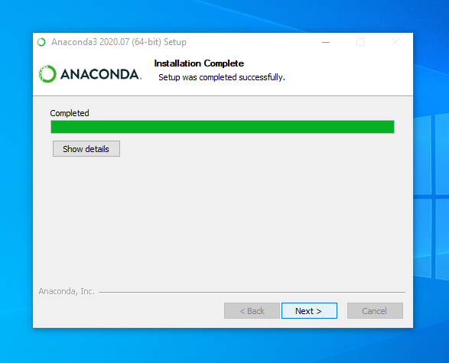



1. **Instalación de Python 2.7**
2. Escribir “Anaconda” el menú de Búsqueda en la barra de tarea y abrir **Anaconda Prompt**

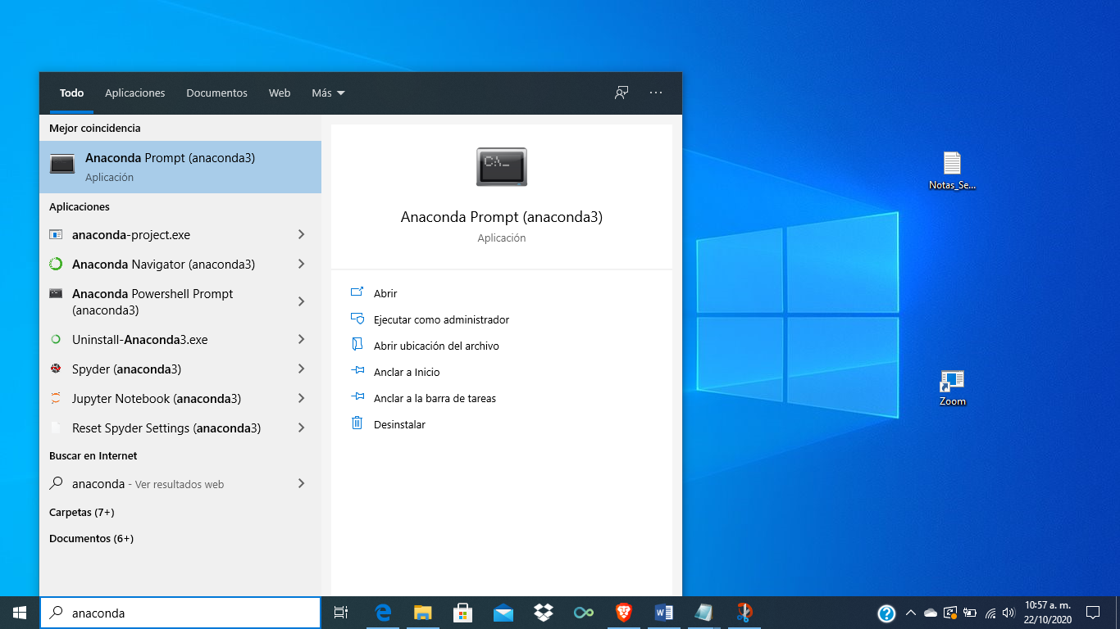

1. Una vez en **Anaconda Prompt**, se debe ejecutar:

conda create -n py27 python=2.7

conda activate py27

pip install ipykernel # o conda install ipykernel o conda install notebook ipykernel

ipython kernel install –-user

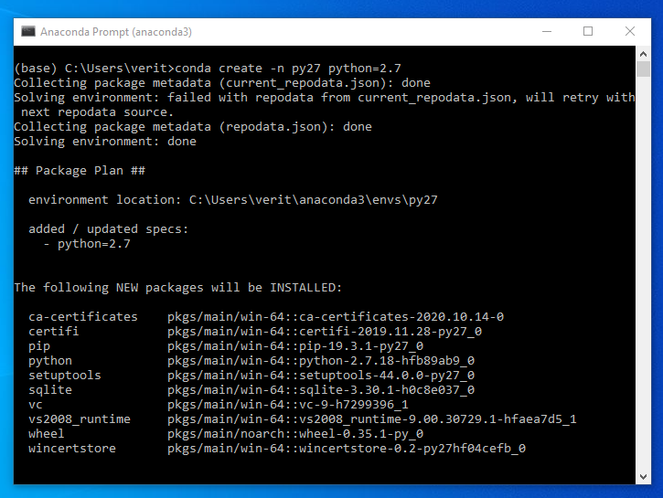

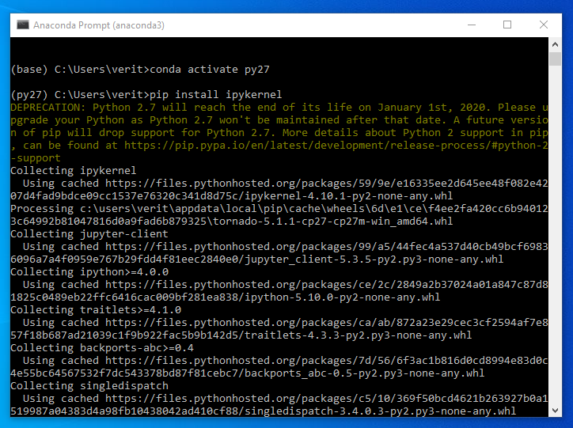

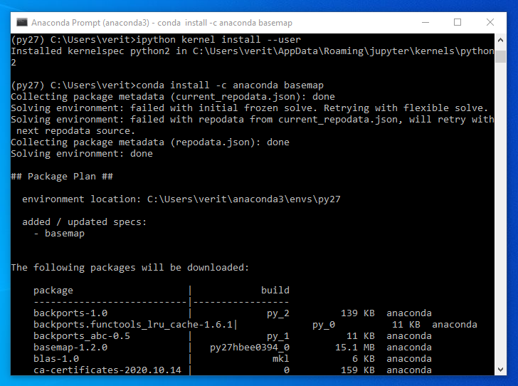

1. Ahora, para comprobar la instalación se debe abrir el menú de Búsqueda de la barra de tareas, colocar “Jupyter” y pulsar **Jupyter Notebook (anaconda3).**

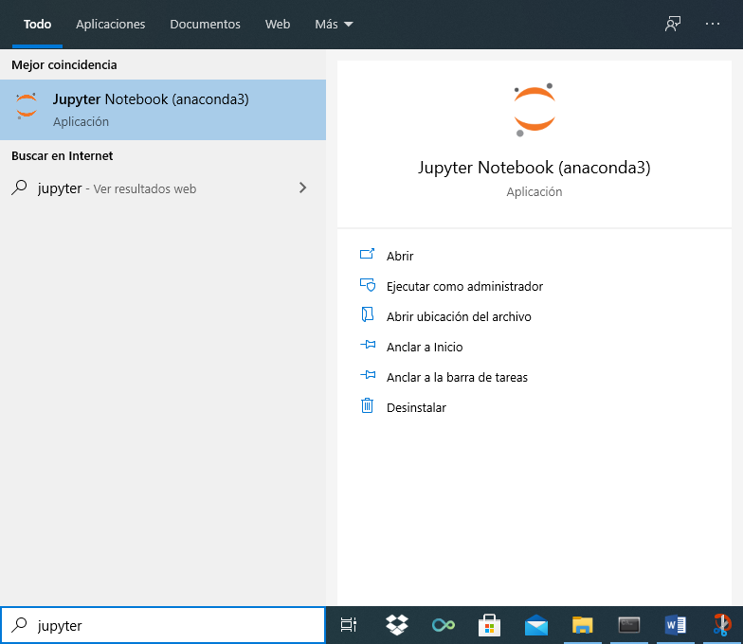

1. Una vez se haya abierto la ventana principal de **Jupyter Notebook**, pulsa el botón “New” ubicado a la derecha de la ventana y compruebe que tenga dos opciones: Python 2 y Python 3.

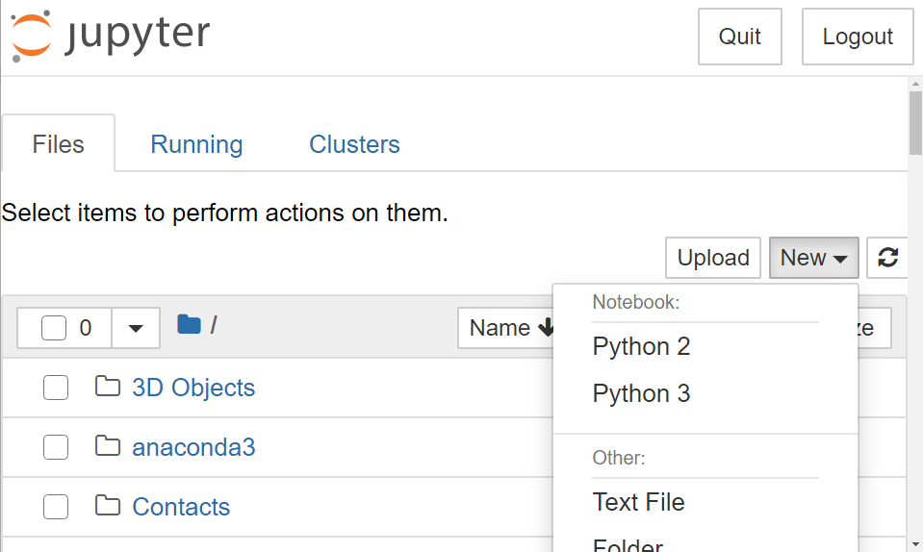

1. **Instalación de Basemap**
2. En **Anaconda Prompt** ejecute el siguiente código:

conda install -c anaconda basemap//conda install basemap

1. Ahora copie los archivos **geos.dll** y **geos_c.dll** a la misma carpeta donde está ubicado **_geoslib.pyd** (Ref: <https://blog.straywarrior.com/179.html>)

Ubicación de **_geoslib.pyd:** *C:\Users\...\anaconda3\envs\py27\Lib\site-packages*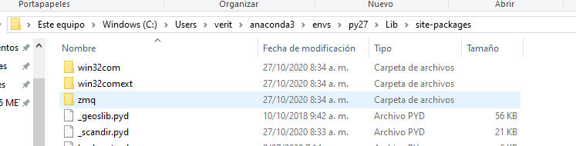Ubicación de **geos.dll** y **geos_c.dll:** *C:\Users\...\anaconda3\envs\py27\Library\bin*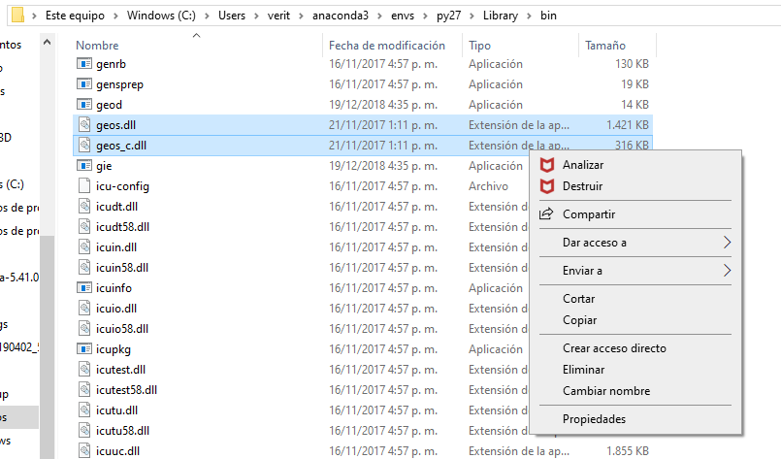

1. Abra **Jupyter Python** con la configuración **Python 2** y ejecute el código para insertar la dirección de la ubicación del archivo **epsg**. Este código debe ser ejecutado cada vez que vaya a usar Basemap, en caso de no hacerlo, provocará que salga “ERROR: PROJ_LIB”.

import os os.environ['PROJ_LIB']='C:/Users/verit/anaconda3/envs/py3/Library/share/basemap'

1. Compruebe la instalación ejecutando en el Anaconda Prompt el siguiente código:

from mpl_toolkits.basemap import Basemap

1. Una vez haya combrobado su instalación, descargue en **Anaconda Prompt** este paquete adicional de Basemap, el cual provee opciones de resolución más altas, esto es, imágenes de mejor calidad.

conda install basemap-data-hires

1. **Instalaciones Adicionales: Pandas, Scipy y Natgrid.**

Adicionalmente, tendrá que realizar la instalación de paquetes adicionales.

* Pandas: Se usa para manejar los datos (filtrar y preparar archivos de salida cvs).
* Natgrid: Se usa para realizar la interpolación de datos espaciados de manera irregular.

1. Abra Anaconda Prompt e instale el paquete de Pandas con el siguiente código:

conda install pandas

1. De igual forma, para instalar Scipy:

conda install -c anaconda scipy

1. Por último, para instalar el paquete de Natgrid se debe ingresar a la página: <https://www.lfd.uci.edu/~gohlke/pythonlibs/>. Una vez cargue la página, pulse Control + F y escriba “Natgrid”, pulse enter hasta observar lo siguiente:

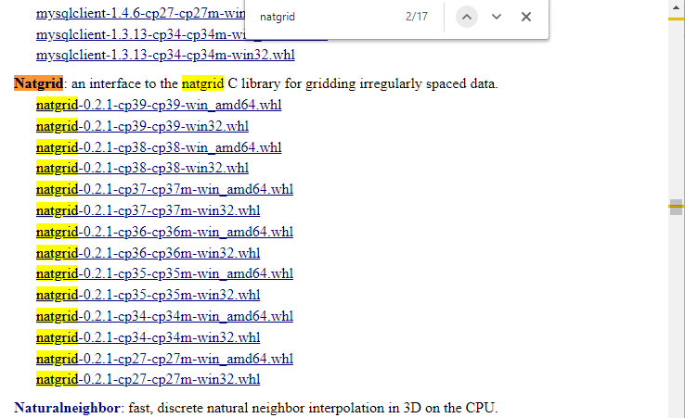

1. Descargue el archivo natgrid correspondiente a su equipo y versión de Python, en este caso, si dispone de un equipo de 64 bits y la versión de Python 2.7 debe descargar el paquete **natgrid-0.2.1-cp27-cp27m-win_amd64.whl.**



1. Una vez se haya descargado el archivo, copie la dirección de la ubicación del archivo en su equipo y abra **Anaconda Prompt** como administrador, luego ejecute lo siguiente.

python -m pip install C:\Users\...\Downloads\natgrid-0.2.1-cp27-cp27m-win_amd64.whl

